吕达仁院士在“前湖讲坛”作学术报告
本网讯（南昌大学空间科学与技术研究院）百年树人，筑梦前行。2021年5月26日，我校特邀大气物理学家、中国科学院院士、中国科学院大气物理研究所吕达仁研究员为“前湖讲坛”作学术报告。报告会由邓晓华副校长主持，我校理学院、信息工程学院和空间科学与技术研究院的师生代表聆听报告会。
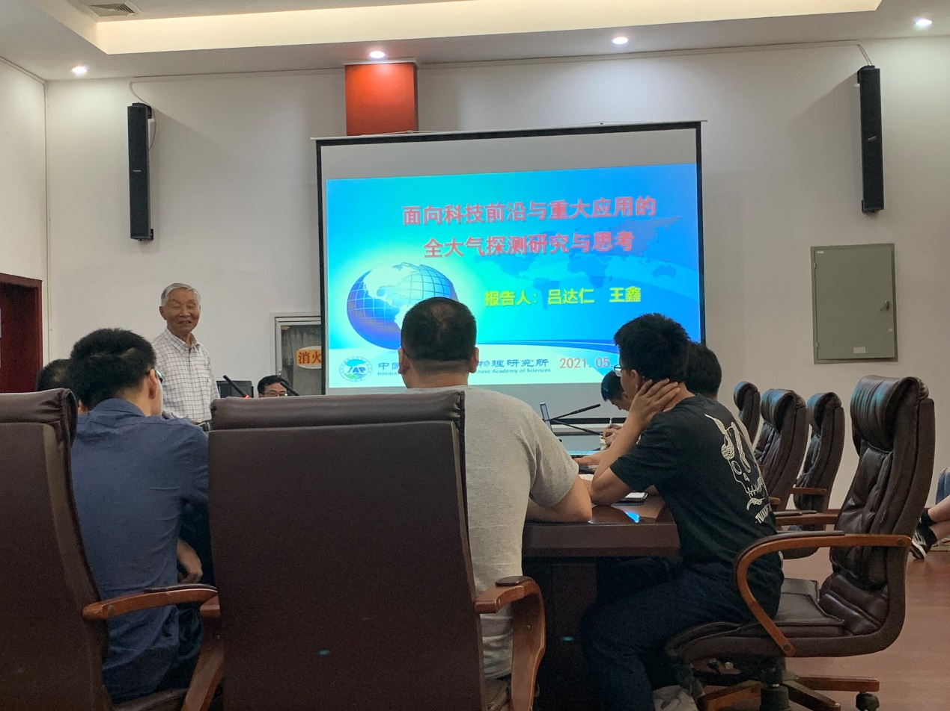
吕达仁院士以《面向科技前沿与重大应用的全大气探测研究与思考》为题，介绍了在大气科学与大气环境研究方面的工作与思考。无论是“张衡一号”中国电磁监测卫星计划，神舟三号飞船中的“地球环境监测分系统”，还是基金委首批重大科学仪器“多波段多大气成分主被动综合探测系统”的成功研制，都大幅提升了我国大气环境探测的技术水平，为大气环境监测、灾害预报和科学研究提供了高价值的原始数据。
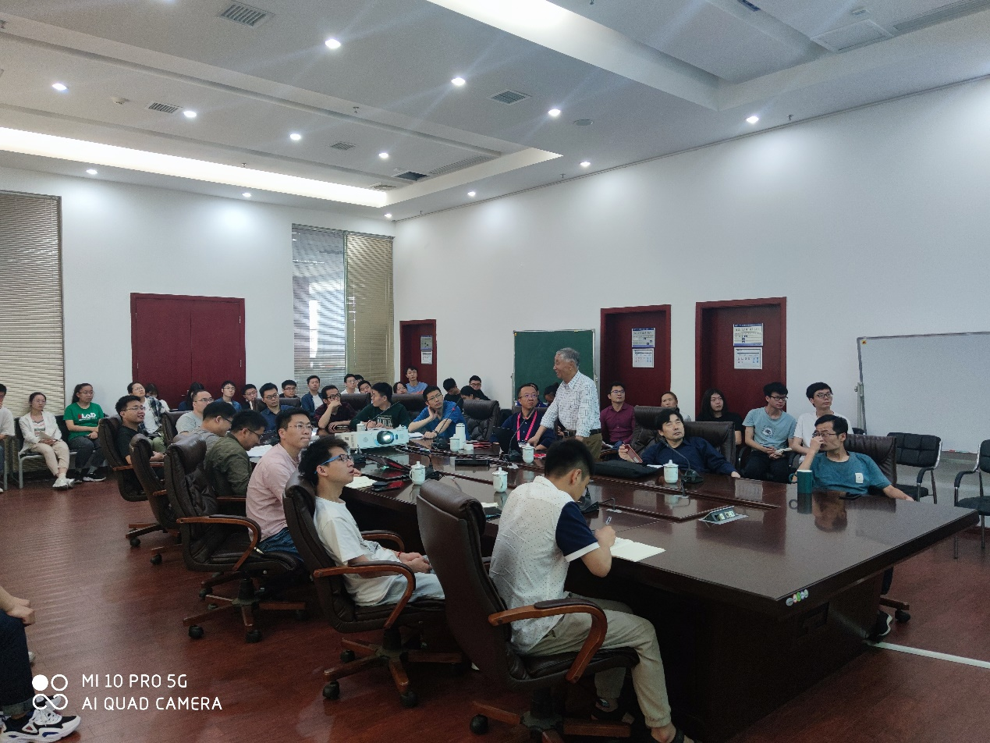
吕达仁院士虽已年过八旬，但仍然坚持学习，奋斗在科研一线。他指出，科研人员要不断用知识充实自己，学会脚踏实地，自信前行，要提高创造力和想象力，追求自己觉得有意义的事情，从而获得推进社会和人类进步的成果。他还提出，科研工作离不开各个领域各个团队的合作，离不开学科交叉，因此他也希望能和我校的科研团队进一步展开更加全面和深入的交流合作。

